**Золотое трио надежды**

Лучшим выпускникам Новгородского района вручили медали «За особые успехи в учении».

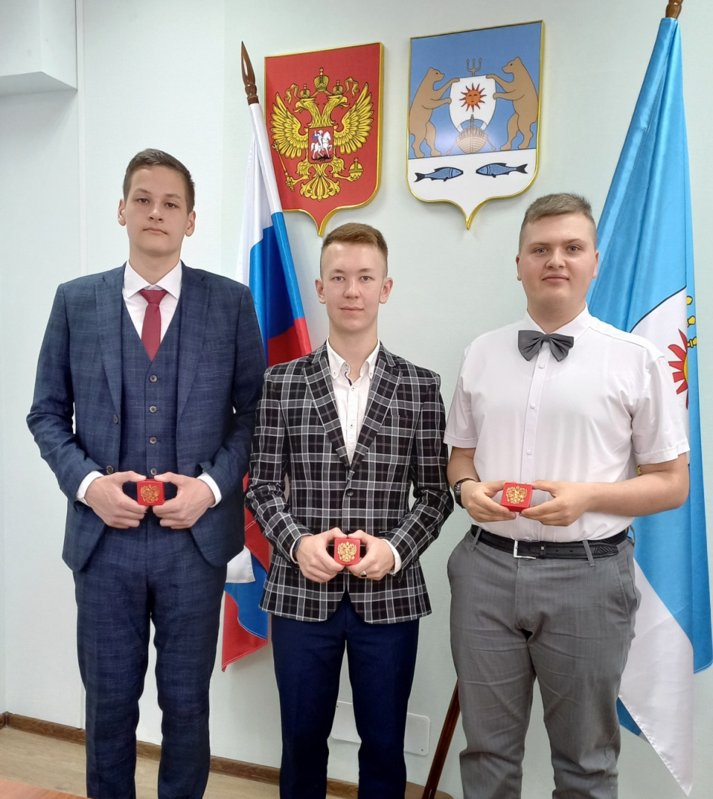

23 июня в малом зале районной администрации состоялось вручение медалей «За особые успехи в учении». В 2023 году в Новгородском районе трое золотых медалистов. Это выпускник Сырковской школы Дмитрий

РОМАНОВ, выпускник Панковской школы Александр САБРЕКОВ и выпускник Бронницкой школы Григорий ШОЛОМОВ (на фото слева направо). Трое замечательных парней отлично учились в течение одиннадцати лет и подтвердили свои знания на ЕГЭ.

Золотые медали ребятам и Благодарственные письма родителям вручила первый заместитель главы администрации Новгородского района Ирина ЩЕРБАНЬ. В приветственном слове она отметила, что медалисты в нашем районе есть каждый год. Первый заместитель главы выразила слова благодарности учителям, педагогам-наставникам, родителям и директорам школ, которые также приняли участие в церемонии.

Ирина Ивановна пожелала ребятам успешного поступления в вузы и удачи на выбранном пути:

– Сегодня перед вами открыты все дороги. Продолжайте развиваться, учиться, обретите профессию по душе, всегда занимайте активную жизненную позицию. Мы верим в вас и очень надеемся, что, получив образование, вы будете трудиться на благо новгородской земли.

Со словами напутствия обратились также председатель районного комитета образования Ольга Фотеева, директор Панковской средней школы Наталья Милова. От имени родителей благодарность учителям выразила Юлия Романова.

Расскажем немного о каждом из отличников. Григорий Шоломов в будущем видит себя архитектором. Интересная профессия! Все школьные годы Григорий проявлял себя как инициативная и креативная личность. Он – настоящий патриот и надежный товарищ. А еще медалист шесть лет подряд был победителем районного конкурса «Живая классика».

Про Александра Сабрекова педагоги говорят: ответственный, исполнительный, творческий ученик. Постоянный участник интеллектуальных конкурсов, победитель муниципального этапа олимпиады по обществознанию, целеустремленный человек – это все про Сашу. Теперь, когда на руках аттестат и медаль, главная цель выпускника Панковской школы – поступить в высшее учебное заведение на экономический факультет.

Дмитрия Романова учителя и одноклассники знают как отзывчивого, доброго и всесторонне развитого человека. На Диму всегда можно положиться, он добросовестный и ответственный юноша, всегда верный своему слову. Парень занимается спортом, он участник международных и всероссийских соревнований по тхэквондо. Кроме того, Дмитрий был активистом школьного юнармейского отряда, который признан лучшим в Новгородской области.

Так вышло, что главную награду за школьные успехи сырковскому юнармейцу посчастливилось получать дважды. Второй раз – из рук губернатора Андрея Никитина в областном правительстве. В День молодёжи глава региона вручил медали «За особые успехи в учении» и дипломы с отличием лучшим выпускникам школ, техникумов и колледжей региона.

– У вас начинается взрослая жизнь. Желаю вам оставаться такими же упорными и целеустремленными. Горжусь вами, горжусь тем, что вы сделали и будете делать для нашей страны и Новгородской области. Уверен: какой будет наша страна в будущем, зависит от вашего успеха, – сказал Андрей НИКИТИН.

Добавим, что в эти дни в школах Новгородского района проходят торжественные церемонии вручения аттестатов выпускникам девятых и одиннадцатых классов. Как сообщили в комитете образования, в этом году в Новгородском районе 518 выпускников. Девятый класс окончили 455 ребят, одиннадцатый класс – 63 ученика.

Юлия КУЗЬМЕНКО

Фото автора